**Título/Caminho:** Caixa/Ferramenta/corporativo

**Situação: Colaborador seleciona “Ferramentas Adicionadas”;  
Defeito de funcionalidade quando o usuario pede uma determinada função e o sistema não faz  
Defeito Encontrado:**  não houve

**Resultado Esperado: clicar no modal confirmar e ele cadastrar**

**Criticidade:** não houve

**Screenshots/logs:**

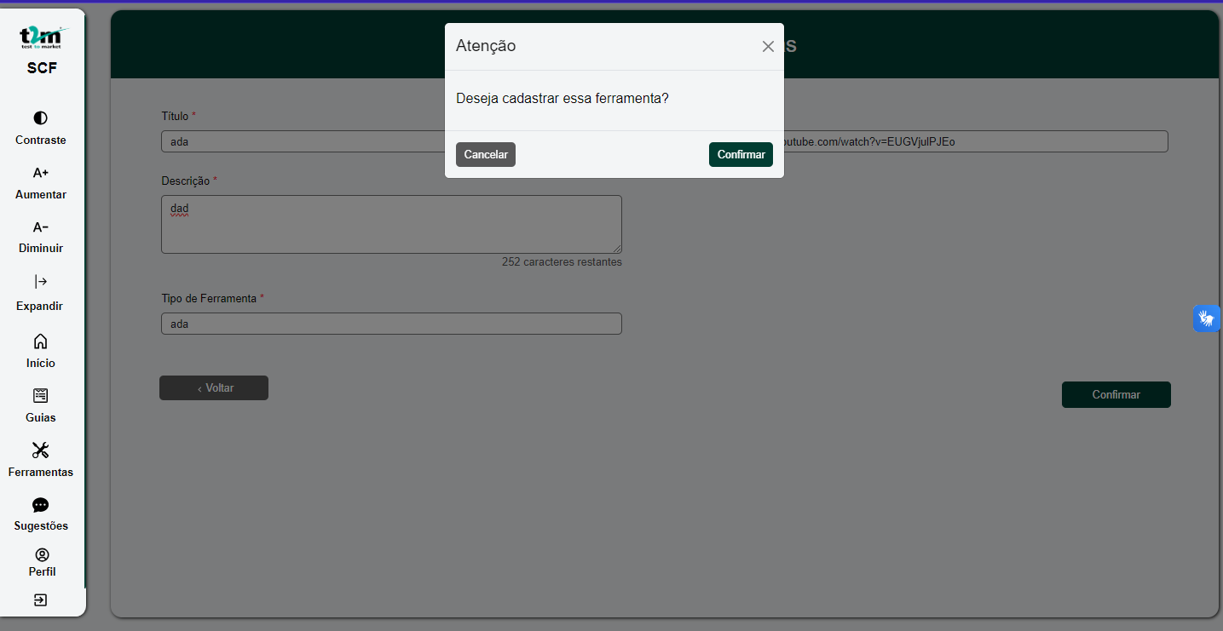

**Título/Caminho:** Caixa/Ferramenta/menuferramentas/cadastrarFerramentas

**Situação: Colaborador seleciona “adicionar”;  
Defeito de funcionalidade ao clicar em confirmar ele não confirma**

**Defeito Encontrado:**  erro ao clicar em adicionar aonde voce clica e ele nao responde

**Resultado Esperado: clicar no modal confirmar e ele cadastrar**

**Criticidade:** grave

**Screenshots/logs:**

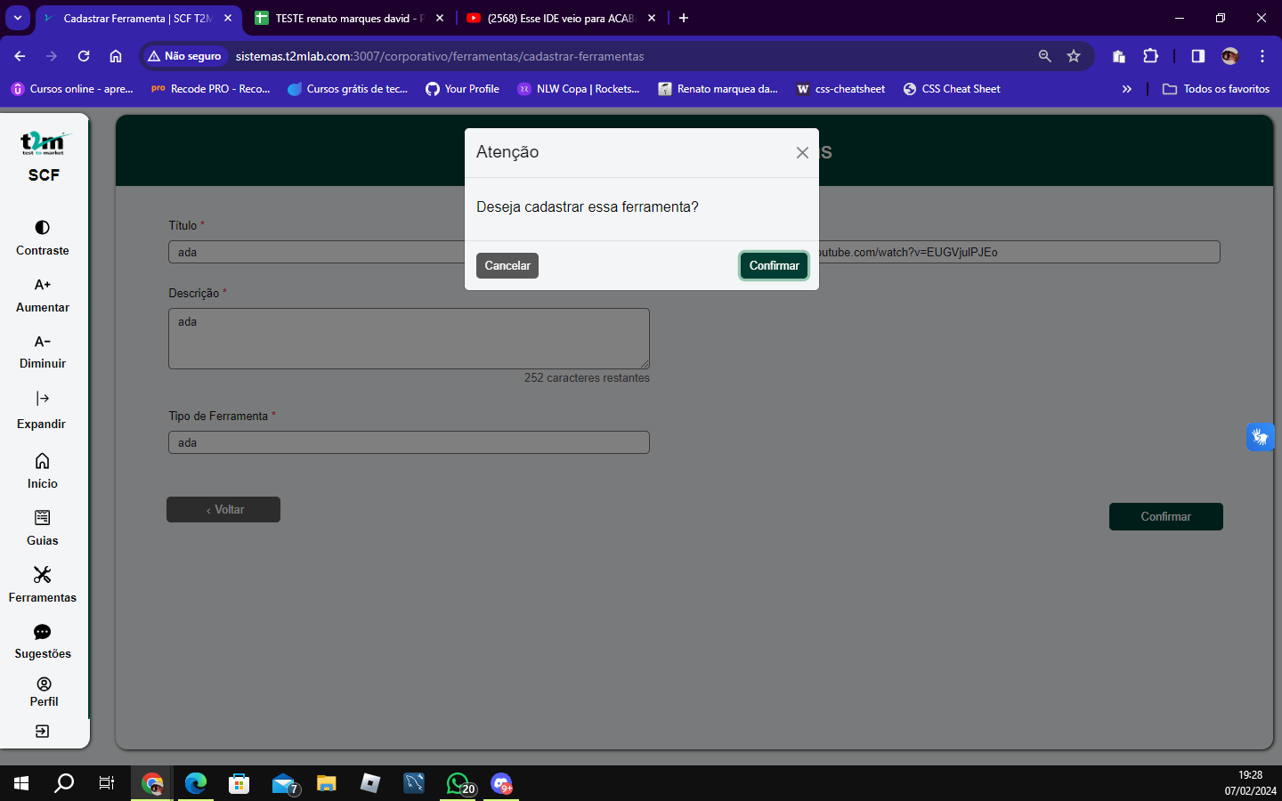

**Título/Caminho:** Caixa/Ferramenta/corporativo

**Situação:** Colaborador seleciona “adicionar”;

**Defeito Encontrado:**  Erro em confirmar erro inesperado de funcionalidade clicando no botão de confirmar ele não confirma a tela continua a mesma

**Resultado Esperado:** abrindo um modal e confirmar o cadastramento da funcionalidade

**Criticidade:** leve

**Screenshots/logs:**

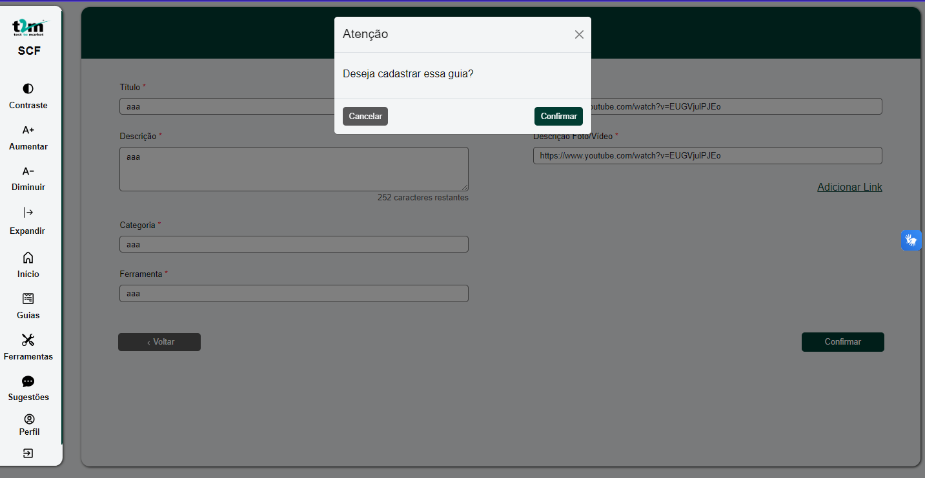

**Título/Caminho:** Caixa/Ferramenta/corporativo

**Situação:** Colaborador seleciona “adicionar”;

**Defeito Encontrado:**  Erro em Cancelar erro inesperado de funcionalidade

**Resultado Esperado:** abrindo um modal e clicando em cancelar o cadastramento da funcionalidade ele não cancela

**Criticidade:** medio

**Screenshots/logs:**



**Título/Caminho:** Caixa/Ferramenta/corporativo/sugestoes/buscarSugestao/id

**Situação:** Gestor seleciona a sugestão que ele deseja visualizar clicando no ícone do olho;

Erro de funcionalidade

**Defeito Encontrado:** falta de icone

**Resultado Esperado:** abrir a tela ao clicar no botão de buscar Sugestão por id

**Criticidade:** grave

**Screenshots/logs:**

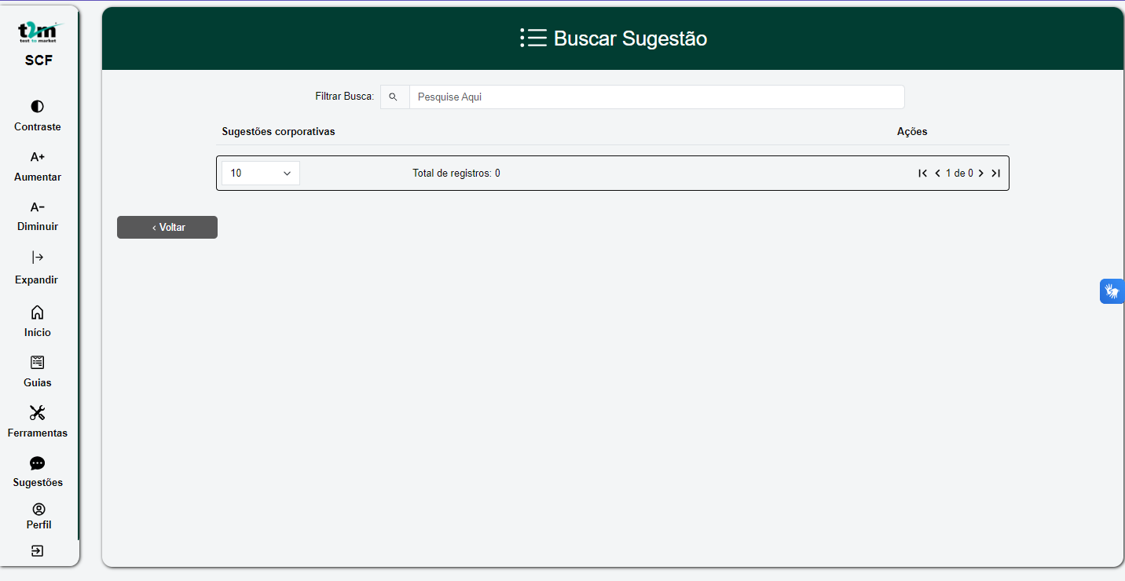

**Título/Caminho:** Caixa/Ferramenta/corporativo/buscarsugestao/editar

**Situação:** **Editar gerando pagina nao encontrada**

**Defeito Encontrado:** erro em editar

**Resultado Esperado:** clicando em atualizar abriria uma pagina para voce poder digitar nos campos para editar

**Criticidade:**crítica

**Screenshots/logs:**

